PASOS
- Ejecuto normalmente el informe y se muestra en pantalla.
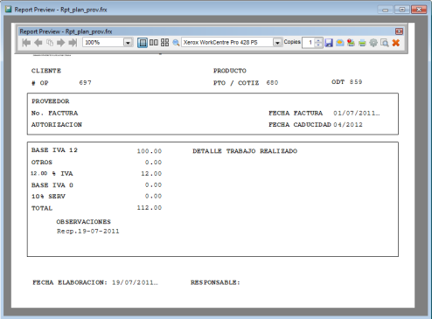

- Cierro el reporte desde la X de la barra de foxypreviewer y sucede esto:
Se queda abierta la window donde se presentó el reporte.

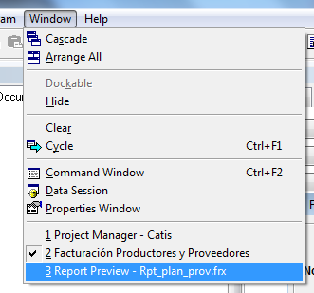

- Cuando hago clic en ese objeto, aparece esto.
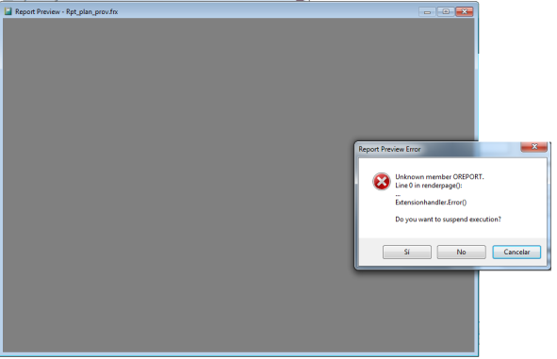

- Si hago clic en NO, aparece
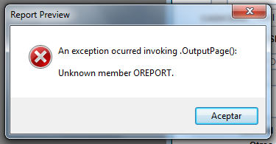

- Hago clic en aceptar y queda solo la window abierta
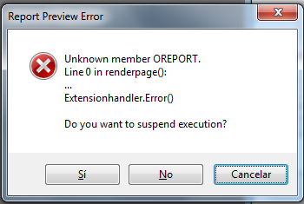

- No pasa esto con las otras versiones
- NO pasa esto cuando cierro el reporte desde la X de su misma ventana
GRACIAS CESAR POR TU AYUDA

